湖南新闻奖参评作品推荐表

**（表格内字体为五号仿宋_GB2312）**

|  |  |  |  |  |  |  |  |
| --- | --- | --- | --- | --- | --- | --- | --- |
| 作品标题 | 我是家乡文旅推荐官 | | | | 参评项目 | | 县融优秀作品奖 |
| 体裁 | | 新媒体系列报道 |
| 语种 | |  |
| 作 者  （主创人员） | 罗翔鸿 李颖婕 刘湘林  王攀程 蒋林航 | | 编辑 | | 陆元连 张木兰 | | |
| 原创单位 | 衡南县融媒体新闻中心 | | 刊播单位 | | 衡南县融媒体中心 | | |
| 刊播版面(名称和版次) | 微衡南视频号 | | 刊播日期 | | 2024年7月5日-2024年9月19日 | | |
| 新媒体作品填报网址 | | https://weixin.qq.com/sph/AyOHD400n  https://weixin.qq.com/sph/ADY6lK473  https://weixin.qq.com/sph/A2DCzKf9A | | | | | |
| ︵  作采  品编  简过  介程  ︶ | 为助力第三届湖南旅发大会在衡阳召开，衡南县融媒体中心推出《我是家乡文旅推荐官》系列短视频报道，每一期邀请一个乡镇（街道）党政负责人化身家乡文旅代言人，为衡南打call。该系列共推出18期，先在微衡南视频号首发，引发热烈反响，每期平均浏览量1.5万以上，平均点赞数2000以上，最高一期浏览量6万以上。后结合视频、照片和文字，再次在微衡南公众号推出，受到广大老百姓好评。 | | | | | | |
| 社  会  效  果 | 该系列报道推出后，在朋友圈引发转发热潮，许多老百姓在评论区留言，邀请四海宾朋来衡南做客；还有在外乡的衡南人纷纷为家乡变化点赞，很好地推介了衡南文旅资源，在第三届湖南旅发大会期间，为衡南景点增添了流量和人气。该系列于2024年入选全国县融媒体中心爆款创作典型事例，荣获全国"优秀全媒体栏目典型案例TOP10"。 | | | | | | |
| ︵  初推  评荐  评理  语由  ︶ | 该栏目紧跟短视频风口，综合运用新媒体手段报道，创新话语表达体系，主题鲜明、内涵丰富、形式新颖，让正能量澎湃大流量。栏目邀请乡镇（街道）党政负责人充当推荐官，主动适应新媒体时代“人人都是发言人、宣传者”的现实，进一步了扩大县级融媒体中心影响力。    签名：（盖单位公章）  2025年 月 日 | | | | | | |
| 联系人（作者） | 李颖婕 | | | 手机 | | 18274711921 | |

《我是家乡文旅推荐官》代表作二维码

1.云集街道党工委书记唐荣华：我为云集街道代言，千祥云集欢迎您！



8.花桥镇党委书记张超：我为家乡来代言，大美花桥欢迎您！



12.洪山镇党委书记李春辉：我为家乡代言，浪漫洪山欢迎您！



《我是家乡文旅推荐官》视频号截图

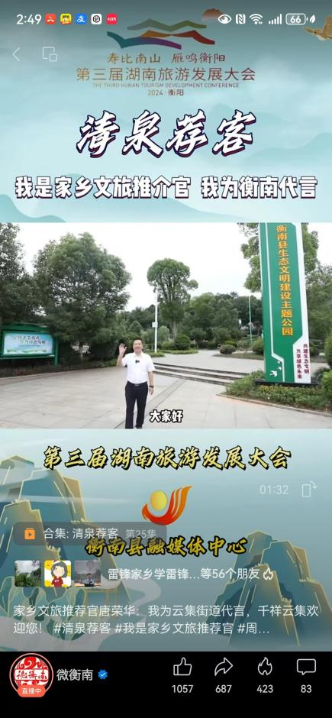 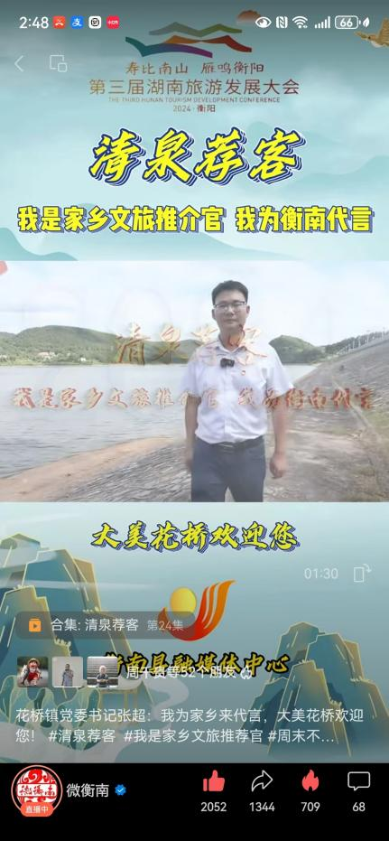

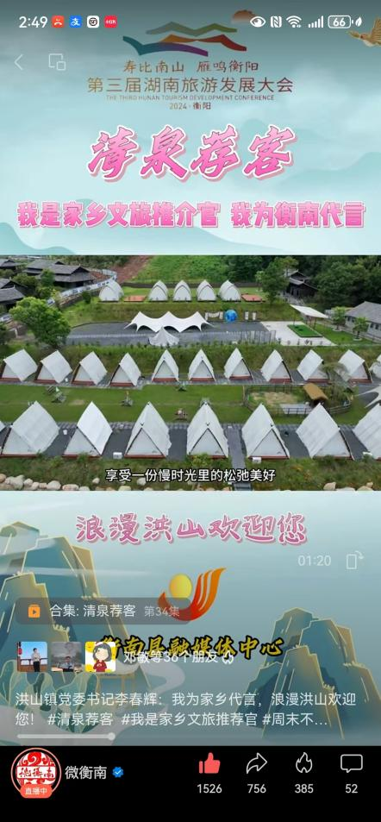

**《我是家乡文旅推荐官》代表作文稿**

**云集街道党工委书记唐荣华：**

**我为云集街道代言，千祥云集欢迎您！**

大家好！我是云集街道党工委书记唐荣华。云集街道是衡南县城所在地，是一个集文化底蕴与产业发展于一体的好地方。

来云集，走进洛夫文学艺术馆，打卡赏心悦目的展厅，感受“诗魔”洛夫的文学艺术魅力；

来云集，逛非遗街区，“沉浸式”体验七巧龙、渔鼓戏等非遗技艺，让你对云集“遗”见钟情；

来云集，你能感受到古窑址穿越千年的厚重历史，“昼则白烟蔽日，夜则红光冲天”的场景仿佛就在眼前；

来云集，你能感受到“西有油茶，东有枇杷”的产业兴旺之美，乡村振兴好光景一村连着一村。

我是“家乡文旅推荐官”，我为衡南县云集街道代言，千祥云集欢迎您！

**花桥镇党委书记张超：**

**我为家乡来代言，大美花桥欢迎您！**

大家好，我是今天的家乡文旅推荐官——衡南县花桥镇党委书记张超。花桥镇不仅有“全国物流之乡”的美誉，更有山清水秀的美景。今天，让我带领大家打卡大美花桥。

来花桥，探访全国第五批传统古村落——高新村蒋家大屋，它始建于明初，续建于清。整个古村落青石筑基，青瓦为顶，漫步其中，感受倏忽而过的百年光阴。

来花桥，一定要到天光山景区的滑翔伞基地，体验一次惊险刺激、酣畅淋漓的的空中滑翔。玩累了，还可以在美丽的天光山露营，和朋友一起吹着微风，守着篝火，享受优雅慢生活。

来花桥，怎么能不品尝一壶当地的特色藤茶。当地老百姓也称之为端午茶，在端午前后采摘，入口微苦，回味甘甜悠长，是保健养生之极品。

我是“家乡文旅推荐官”，我为衡南县花桥镇代言，大美花桥欢迎您！

**洪山镇党委书记李春辉：**

**我为家乡代言，浪漫洪山欢迎您！**

大家好，我是今天的“家乡文旅推荐官”——衡南县洪山镇党委书记李春辉。洪山，深耕文旅融合，是一座充满活力的旅游新城。

来洪山，到清泉农夫田园综合体，享受一份慢时光里的松弛美好。在这里，游客可以在浪漫的湖上民宿，体验碧水蓝天的别样风情；可以徒步穿行青青草地，划船荡过悠悠小湖；可以在星空营地围炉煮茶，在特色餐厅品尝地道美食；还能在晚上，边听音乐边烧烤，看烟花绽放在璀璨夜空。

洪山光辉桃花十里，枝叶蓁蓁肆意绽放。每年春和景明时，漫步光辉村的 “十里桃花长廊”，在“世外桃源”品味的浮生偷得半日闲的怡然自在。

天上甘露美，古城西瓜甜。每逢盛夏，都能在洪山古城体验“破来肌体莹，嚼处齿牙寒”的沁凉和通透。还能在洪山千亩蓝莓基地，采摘品味、拍照打卡；在墨江阳光玫瑰葡萄基地，品尝甜蜜与浪漫，体验乡村生态游的乐趣。

文明实践，幸福洪山。洪山镇成功创建湖南省新时代文明实践示范所，打造文化惠民新阵地，让新时代文明实践工作有根有叶有果。

春赏一路繁花，夏尝诱人果实，秋听流水潺潺，冬享悠然时光。周末不忙，请来洪山看看。

湖南新闻奖系列报道作品完整目录

**（表格内字体为五号仿宋_GB2312）**

|  |  |  |  |  |  |  |  |
| --- | --- | --- | --- | --- | --- | --- | --- |
| 作品标题 | | 《清泉荐客——我是家乡文旅推荐官》 | | | | | |
| 序号 | 单篇作品标题 | | 体裁 | 字数/时长 | 刊播日期 | 刊播版面 | 备注 |
| 1 | 云集街道党工委书记唐荣华：我为云集街道代言，千祥云集欢迎您！ | |  | 01:39 | 2024年07月05日 | 微衡南视频号 | 代表作 |
| 2 | 向阳桥街道党工委书记欧小江：我为家乡来代言，和美向阳欢迎您！ | |  | 01:50 | 2024年07月12日 | 微衡南视频号 |  |
| 3 | 车江街道党工委书记唐云：我为家乡来代言 “大美衡阳后花园”车江欢迎您！ | |  | 01:52 | 2024年07月16日 | 微衡南视频号 |  |
| 4 | 茅市镇党委书记周才辉：我为家乡来代言，秀美茅市等您来！ | |  | 01:49 | 2024年07月20日 | 微衡南视频号 |  |
| 5 | 栗江镇党委书记倪太平：我为家乡来代言，山水栗江等您来！ | |  | 01:32 | 2024年07月26日 | 微衡南视频号 |  |
| 6 | 三塘镇党委书记周小云：我为家乡来代言，绚丽三塘等您来！ | |  | 01:40 | 2024年07月31日 | 微衡南视频号 |  |
| 7 | 近尾洲镇党委书记唐成：我为家乡来代言，水韵近尾洲欢迎您！ | |  | 01:20 | 2024年08月08日 | 微衡南视频号 |  |
| 8 | 花桥镇党委书记张超：我为家乡来代言，大美花桥欢迎您！ | |  | 01:35 | 2024年08月13日 | 微衡南视频号 | 代表作 |
| 9 | 松江镇党委书记唐元成：我为家乡来代言，幸福松江欢迎您！ | |  | 01:24 | 2024年08月17日 | 微衡南视频号 |  |
| 10 | 岐山镇党委书记何小衡：我为家乡来代言，秀美岐山欢迎您 | |  | 01:59 | 2024年08月22日 | 微衡南视频号 |  |
| 11 | 柞市镇党委书记石帅：我为家乡代言，幸福柞市欢迎您！ | |  | 01:53 | 2024年08月29日 | 微衡南视频号 |  |
| 12 | 洪山镇党委书记李春辉：我为家乡代言，浪漫洪山欢迎您！ | |  | 01:48 | 2024年09月03日 | 微衡南视频号 | 代表作 |
| 13 | 衡南县相市乡党委书记周丁山：我为家乡代言，诗意相市欢迎您！ | |  | 01:45 | 2024年09月06日 | 微衡南视频号 |  |
| 14 | 衡南县咸塘镇党委书记罗祎：我为家乡代言，醉美咸塘欢迎您！ | |  | 01:35 | 2024年09月11日 | 微衡南视频号 |  |
| 15 | 衡南县泉湖镇党委书记刘建武：我为家乡代言，活力泉湖欢迎您！ | |  | 01:44 | 2024年09月13日 | 微衡南视频号 |  |
| 16 | 衡南县江口镇党委书记李振江：我为家乡代言，生态江口欢迎您！ | |  | 01:44 | 2024年09月18日 | 微衡南视频号 |  |
| 17 | 衡南县谭子山镇党委书记陈昊：我为家乡代言，红色人文谭子山欢迎您！ | |  | 01:40 | 2024年09月19日 | 微衡南视频号 |  |
| 18 | 衡南县铁丝塘镇党委书记曾凡琪：我为家乡代言，醇美铁丝塘欢迎您！ | |  | 01:40 | 2024年09月26日 | 微衡南视频号 |  |
| 19 | 衡南县硫市镇党委书记吕孝平：我为家乡代言，秀美硫市欢迎您！ | |  | 01:46 | 2024年09月20日 | 微衡南视频号 |  |
| 20 | 衡南县泉溪镇党委书记刘敏：我为家乡代言，魅力泉溪欢迎您！ | |  | 01:47 | 2024年09月19日 | 微衡南视频号 |  |
| 1. 附在参评作品推荐表后。 2. 三篇代表作必须从开头、中间、结尾三部分中各选1篇，并在“备注”栏内注明“代表作”字样。 3. 填报作品按发表时间排序。 4. 音视频内容，应填报时长。 5. 广播、电视、新媒体作品在“刊播日期”栏内填报播出日期及时间；在“刊播版面”栏内填报作品刊播频道、频率、账号和栏目名称。 | | | | | | | |